Acceso a la Escuela Judicial en transporte público

El Servicio de Autobuses que la Escuela Judicial pone a disposición de sus usuarios finaliza a las puertas de la estación de funicular Vallvidrera Superior.

Dicho funicular, con frecuencia de paso de 6 minutos, finaliza en la estación Peu del Funicular, donde se puede enlazar con los Ferrocarriles de la Generalitat (FFCC), que unen Barcelona con diversas ciudades de su área metropolitana.

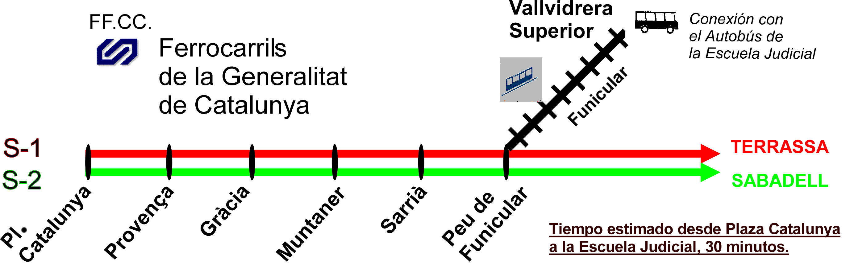

Los trenes que deberemos coger son indistintamente los que provienen de Sabadell (línea S-2), o Terrassa (línea S-1), siempre con destino Barcelona – Plaça Catalunya. Estos ferrocarriles funcionan como un metro, con diferentes estaciones y con final en el centro de Barcelona. La estación de Provença, además, permite enlazar con otras líneas de metro (L3 y L4). En la estación final de Plaça de Catalunya se puede enlazar con las líneas L3 y L1.

Las compañías de FFCC, Renfe, Metro y autobuses, tienen un sistema tarifario integrado (no válido con el billete sencillo) que permite viajar en cualquiera de ellas con el mismo billete, incluso combinando varios medios de transporte en el mismo viaje, siempre que se efectúe el transbordo antes de que haya transcurrido más de una hora y cuarto desde que se inicia el trayecto.

